浙江省2020年1月普通高中学业水平考试
生物仿真模拟试题A· 解析版
考生须知：
1．本试卷分选择题和非选择题两部分，满分70分，考试时间60分钟。
2．考生答题前，务必将自己的姓名、准考证号用黑色字迹的签字笔或钢笔填写在答题卡上。
3．选择题的答案须用2B铅笔将答题卡上对应题目的答案标号涂黑，如要改动，须将原填涂处用橡皮擦净。
4．非选择题的答案须用黑色字迹的签字笔或钢笔写在答题卡上相应区域内，作图时可先使用2B铅笔，确定后须用黑色字迹的签字笔或钢笔描黑，答案写在本试题卷上无效。
选择题部分
一、选择题（本题共25小题，每小题2分，共50分。每小题列出的四个备选项中只有一个是符合题目要求的，不选、多选、错选均不得分）
1．糖类和脂质是细胞中两种重要的有机物，相关的叙述错误的是
A．细胞膜上的脂质包括磷脂、糖脂、胆固醇等
B．淀粉、纤维素和糖原基本组成单位都是葡萄糖
C．糖类可以在叶绿体、高尔基体、肝脏及肌肉中合成
D．淀粉、油脂及蛋白质氧化分解的终产物都是二氧化碳和水
1．D 【解析】细胞膜由脂质、蛋白质和糖类组成，其中脂质包括磷脂、糖脂、胆固醇等，A正确；淀粉、纤维素和糖原都是多糖，其基本组成单位都是葡萄糖，B正确；叶绿体中合成淀粉，植物细胞的高尔基体可以合成纤维素、肝脏及肌肉中合成糖原，C正确；淀粉、油脂氧化分解的终产物都是二氧化碳和水，蛋白质氧化分解产物还有尿素，D错误。
2．与植物叶肉细胞相比，蓝细菌不具有的结构是
A．叶绿体 B．细胞壁 C．核糖体 D．质膜
2．A 【解析】蓝细菌属于原核生物，具有细胞膜（质膜），有细胞壁，只含有核糖体一种细胞器，不含叶绿体；植物叶肉细胞属于真核细胞，具有细胞壁、细胞膜、细胞核等结构，细胞质中含有包括核糖体、叶绿体和线粒体等多种细胞器。故A项符合，B、C、D项不符合。
3．下列关于全球环境问题的叙述，错误的是
A．臭氧层空洞会导致紫外线辐射增强
B．温室效应会导致人类皮肤癌患者数量增加
C．酸雨会导致树木生长缓慢并容易感染病害
D．水体富营养化是水域生态系统稳态失衡的结果
3．B 【解析】臭氧层空洞会导致紫外线辐射增强，A正确；温室效应是指大气中的二氧化碳等气体导致地球温度升高的现象，与人类皮肤癌患者数量增加无关，B错误；酸雨会导致树木生长缓慢并容易感染病害，C正确；水体富营养化是水域生态系统稳态失衡的结果，D正确。
4．将两组幼苗作如图处理，一段时间后幼苗甲、乙将
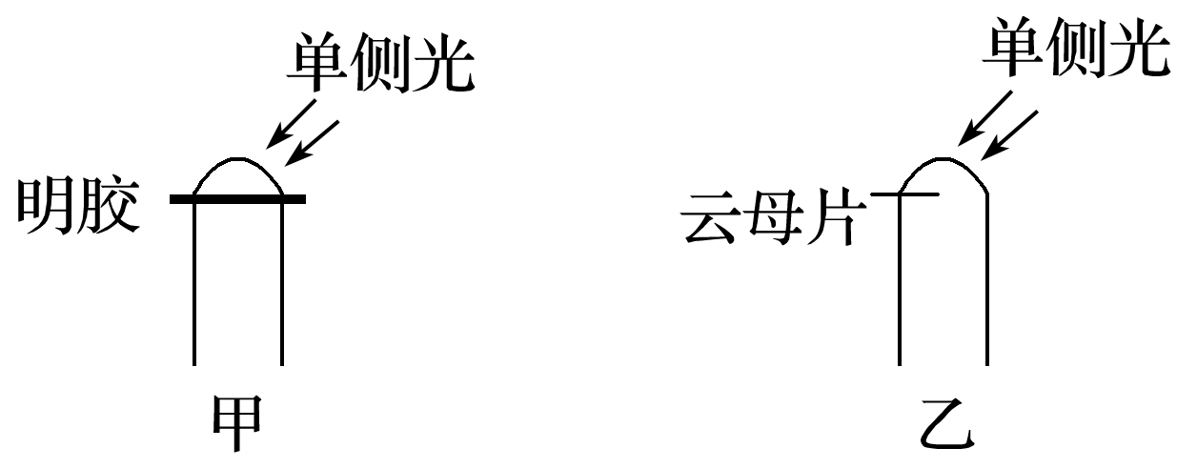
A．直立生长、直立生长
B．直立生长、向光弯曲生长
C．向光弯曲生长、背光弯曲生长
D．背光弯曲生长、背光弯曲生长
4．C 【解析】给予苗尖端单侧光照射，尖端能感受光刺激，从而使生长素从向光一侧往背光一侧进行横向运输；图甲中生长素能透过插在苗尖端与其下部之间的明胶，所以生长素的极性运输没有受到影响，因此，幼苗将向光弯曲生长。图乙中左侧生长素不能透过云母片，生长较慢，右侧生长素能向下运输，生长较快，故幼苗将背光弯曲生长。
5．下列关于癌细胞的叙述，正确的是
A．癌变细胞的呼吸速率减慢
B．癌细胞表面粘连蛋白减少或缺失导致其容易转移
C．细胞癌变的过程中遗传物质未发生变化
D．癌细胞能无限增殖的能力，其细胞周期变长
5．B 【解析】癌细胞的呼吸速率较快，A错误；癌细胞表面粘连蛋白减少或缺失导致其容易转移，B正确；细胞癌变的原因是基因突变，因此细胞癌变过程中遗传物质改变，C错误；癌细胞能无限增殖的能力，其细胞周期变短，D错误。
6．图表示细胞呼吸过程中葡萄糖分解的三个途径，有关说法正确的是
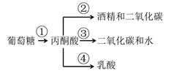
A．过程①②③④中均有ATP生成
B．过程③中的二氧化碳产生于线粒体内膜上
C．除过程④外，其他三个过程均可以发生在酵母菌中
D．马拉松运动员剧烈运动时呼出的二氧化碳来自于过程②③
6．C 【解析】图中①③为有氧呼吸过程，③代表有氧呼吸的第二、三阶段；①②或①④代表无氧呼吸过程，②④代表无氧呼吸的第二阶段。无氧呼吸第二阶段没有ATP生成，A错误；有氧呼吸过程中，二氧化碳产生于线粒体基质中，B错误；酵母菌为兼性厌氧型生物，可进行有氧呼吸和产生二氧化碳的无氧呼吸，酵母菌的无氧呼吸不产生乳酸，C正确；马拉松运动员剧烈运动时呼出的二氧化碳来自于有氧呼吸，D错误。
7．下列关于生物进化的叙述，正确的是
A．群体中近亲繁殖可提高纯合体的比例
B．有害突变不能成为生物进化的原材料
C．某种生物产生新基因并稳定遗传后，则形成了新物种
D．若没有其他因素影响，一个随机交配小群体的基因频率在各代保持不变
7．A 【解析】群体中的近亲携带相同基因的可能性较大，因此近亲繁殖可以提高后代纯合子的比例，A正确；突变包括基因突变和染色体变异，大多数是有害的，可以为生物进化提供大量的选择材料，B错误；某种群生物产生新基因后改变了种群的基因频率，说明生物进化了，而新物种形成的标志是生殖隔离，C错误；虽然没有其他因素的影响，但是由于群体数量较少，因此小群体的基因频率在各代可能会发生改变，D错误。
8．下列关于人类遗传病的叙述，不正确的是
A．人类遗传病是指由于遗传物质的改变而引起的疾病
B．先天性疾病并不都是遗传病
C．单基因遗传病是指一对等位基因控制的疾病
D．21三体综合征患者的体细胞中含有三个染色体组
8．D 【解析】人类遗传病是指由于遗传物质改变而引起的人类疾病，A正确；先天性疾病是指出生前已形成的畸形或疾病，不一定是遗传物质改变引起，因此并不都是遗传病，B正确；单基因遗传病是指由一对等位基因控制的遗传病，C正确；21三体综合征患者的体细胞中含有两个染色体组，但较正常人多了一条21号染色体，D错误。
9．质膜的流动镶嵌模型如下图所示，①~④表示物质。下列叙述正确的是
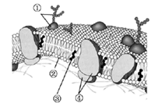
A．①是亲水的，导致它只分布在膜的一侧
B．有些膜蛋白能识别来自细胞内的化学信号
C．脂双层的形成是由③的物理和化学性质决定的
D．此图为电子显微镜下观察到的细胞膜亚显微结构
9．D 【解析】①是糖蛋白，与细胞的信息交流有关，A错误；糖蛋白在细胞膜的外侧，不能识别来自细胞内的化学信号，B错误；脂双层的形成是由②的物理和化学性质决定的，C错误；此图为电子显微镜下观察到的细胞膜亚显微结构，D正确。
10．以下有关细胞周期的叙述中正确的是
A．细胞周期中，分裂间期的时间总是长于分裂期
B．能进行分裂的细胞均有细胞周期
C．细胞发生癌变后，其细胞周期会变长
D．若用DNA合成抑制剂处理连续分裂的细胞，细胞将会停留在分裂期
10．A 【解析】细胞周期是指连续分裂的细胞从一次分裂完成时开始，到下一次分裂完成时为止所经历的全过程，真核生物连续分裂的体细胞才具有细胞周期。一个细胞周期=分裂间期（在前，时间长大约占90%～95%，细胞数目多）+分裂期（在后，时间短占5%～10%，细胞数目少）。在一个细胞周期中，分裂间期的时间远远大于分裂期，A正确；进行减数分裂的细胞没有细胞周期，B错误；细胞发生癌变后，其细胞周期会变短，C错误；若用DNA合成抑制剂处理连续分裂的细胞，细胞将会停留在分裂间期，D错误。
11．下图为细胞中多聚核糖体合成蛋白质的示意图，下列说法中错误的是
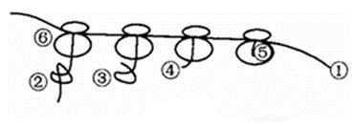
A．以①为模板，在4个核糖体中可合成多条结构相同的多肽链
B．该过程的模板是核糖核酸，原料是游离的氨基酸
C．①的合成场所主要是细胞核，核糖体的移动方向是从右向左
D．若①的一段碱基序列为—AUGGCA—，则其模板DNA链上对应的碱基序列为—ATGGCA—
11．D 【解析】图示过程是翻译过程，模板是mRNA①，原料是游离的氨基酸，在4个核糖体中合成的多肽链结构相同，A、B正确；翻译的场所可以是细胞核、线粒体和叶绿体，从肽链的长短可以发现按时间先后多肽链的合成依次是②③④⑤，所以核糖体的移动方向是从右到左，C正确；若①的一段碱基序列为—AUGGCA—，则其模板DNA链上对应的碱基序列为—TACCGT—，D错误。
12．下列关于植物细胞吸水或失水的叙述错误的是
A．外界溶液浓度大于细胞液浓度时细胞失水
B．外界溶液浓度和细胞液相等时，水分进出平衡
C．在低浓度的外界溶液中，细胞因吸水一定胀破
D．成熟植物细胞的原生质层相当于渗透装置中的半透膜
12．C 【解析】外界溶液浓度大于细胞液浓度时根据渗透作用原理细胞会表现失水，反之则吸水，A正确。外界溶液浓度和细胞液相等时，细胞内外渗透压平衡，则水分进出平衡，B正确。因为植物细胞有细胞壁，当外界溶液浓度低于细胞液浓度时，植物细胞会吸水，但不会涨破，C错误。成熟植物细胞的原生质层具有选择透过性，相当于半透膜，D正确。
13．21-三体综合征患儿的发病率与母亲的生育年龄的关系如图所示。预防该遗传病的主要优生措施是
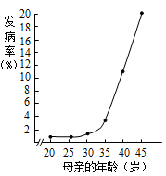
A．基因诊断
B．婚前检查
C．适龄生育
D．禁止近亲结婚
13．C 【解析】由图示可知：母亲的年龄大于30岁之后，随着年龄的增加，21-三体综合征患儿的发病率逐渐增大，所以预防该遗传病的主要优生措施是适龄生育。故选C。
14．下列关于人体大脑皮层功能的叙述，错误的是
A．正常情况下，成年人的大脑皮层能控制位于脊髄的排尿中枢
B．能听懂别人的谈话，但不能用词语表达自己的思想属于运动性失语症
C．语言功能是人脑特有的高级功能
D．短期记忆可能与新突触的建立有关
14．D 【解析】排尿中枢是位于脊髓的低级中枢，受大脑皮层高级中枢的控制，正常情况下，成年人的大脑皮层能控制位于脊髄的排尿中枢，A正确。言语区的S区是运动性语言中枢，它受损时，患者能听懂别人的谈话，但不能用词语表达自己的思想，属于运动性失语症，B正确。语言功能是人脑特有的区别于其它动物的高级功能，C正确。长期记忆可能与新突触的建立有关，D错误。
15．下列不属于水体污染防治措施的是
A．对河道开展清淤保洁工作 B．建立污水处理厂
C．禁止工业废水超标排放 D．给汽车安装排气净化装置
15．D 【解析】河道淤泥中可能含有污染源，因此对河道开展清淤保洁工作，属于水体污染防治措施，A不符合题意；污水经过处理后再排放会消除污染，因此建立污水处理厂属于水体污染防治措施，B不符合题意；工业废水超标排放会造成水体污染，因此禁止工业废水超标排放属于水体污染防治措施，C不符合题意；给汽车安装排气净化装置属于防止大气污染措施，D符合题意。
16．下列生态系统中最稳定的是
A．沙漠 B．苔原 C．草原 D．热带雨林
16．D 【解析】生态系统中生物的种类和数量越多，营养结构越复杂，自我调节能力就越强，稳定性也就越强，选项中热带雨林中的生物种类和数量最多，营养结构复杂，稳定性最强，故本题正确答案为D。
17．关于图中种群数量变化的说法，错误的是
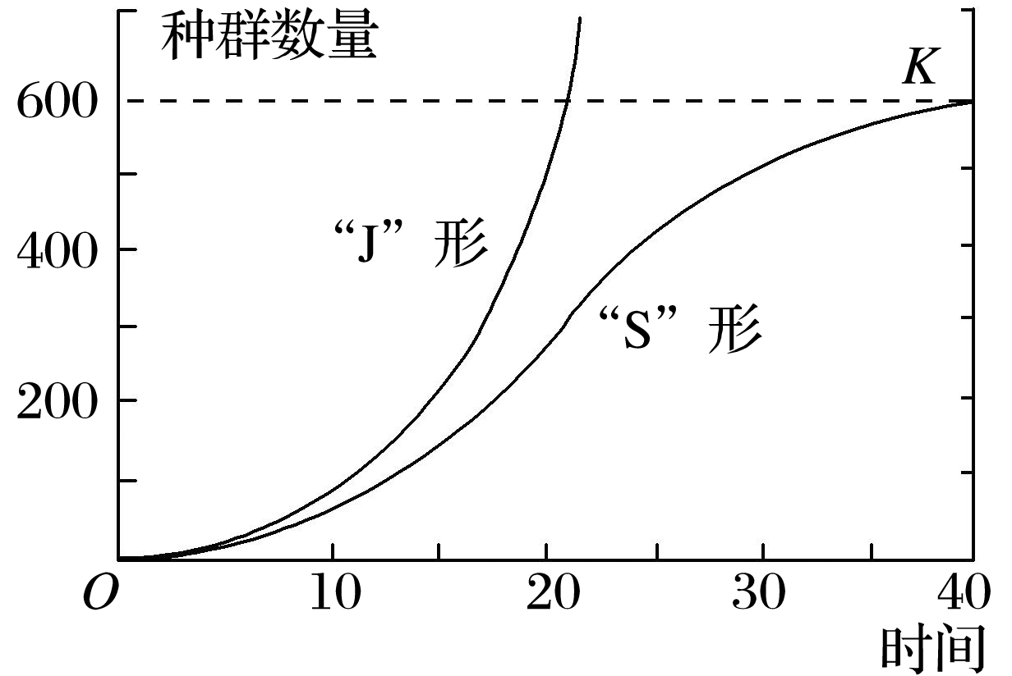
A．种群“J”形曲线只有在理想条件下才能出现
B．种群呈逻辑斯谛增长的过程中，在达到K值之前就是指数增长
C．自然状态下种群数量达到600时，种群的增长率为0
D．环境条件变化时，种群的K值也会发生相应变化
17．B 【解析】种群呈逻辑斯谛增长的过程中，在达到K值之前，由于有环境阻力的存在，种群增长曲线不是标准的“J”形，B项错误；K值时出生率等于死亡率，种群数量不变，此时种群增长率为0，C项正确；环境条件变化时，种群的K值也会发生相应变化，D项正确。
18．为验证酶的特性，进行了实验，基本过程如下表所示。单位：mL
试管号 | 1 | 2 | 3 | 4 | 5 | 6
本尼迪特试剂 | 2 | 2 | 2 | 2 | 2 | 2
1%淀粉溶液 | 3 |  | 3 |  | 3
2%淀粉溶液 |  | 3 |  | 3 |  | 3
稀释的人新鲜唾液 |  |  | 1 | 1
蔗糖酶溶液 |  |  |  |  | 1 | 1
据表分析，下列叙述错误的是
A．试管1和试管2的作用是检测淀粉和蔗糖中是否含有还原糖
B．试管3～6需在沸水浴中保温2～3min以利于显色反应的进行
C．试管3和6的实验结果呈阳性，说明酶的作用具有专一性
D．若试管5中出现轻微阳性反应，可能是蔗糖酶溶液中混有还原糖
18．C 【解析】试管1和试管2中没有加入酶，而是加入了本尼迪特试剂，检测两试管中是否存在还原糖，乙排除无关变量对实验的干扰，A正确；本尼迪特试剂检测还原糖需要水浴加热，因此试管3～6需在沸水浴中保温2～3min以利于显色反应的进行，B正确；试管3和6的实验具有两个变量，不能说明酶具有专一性，C错误；若试管5中出现轻微阳性反应，可能是蔗糖酶溶液中混有还原糖，D正确。
19．关于孟德尔一对相对性状杂交实验叙述错误的是
A．F₂的数量越多，性状分离比越接近3:1
B．孟德尔猜测产生配子时F₁中等位基因随同源染色体的分开而分离
C．杂交实验操作中，应对母本进行去雄，而父本不需要去雄
D．等位基因是控制一对相对性状的两种不同形式的基因
19．B 【解析】孟德尔利用统计学方法统计后代的个数，故F₂的数量越多，性状分离比越接近3：1，A正确；孟德尔猜测F₁中产生两种等量的不同类型的配子，但未提出等位基因随同源染色体的分开而分离，B错误；杂交实验操作中，应对母本进行去雄，防止自花传粉，而父本不需要去雄，C正确；等位基因是控制一对相对性状的两种不同形式的基因，D正确。
20．下列关于DNA复制的叙述中正确的是
A．需要解开DNA的双螺旋结构
B．以DNA分子的一条链作为模板
C．以4种游离的核糖核苷酸作为原料
D．A与U互相配对，G与C互相配对
20．A 【解析】DNA复制过程中，需要在相关酶的作用下进行解旋，以解旋的两条链为模板，以四种游离的脱氧核苷酸为原料，按A与T、G与C的配对原则合成子链。
21．为了确定甲乙两溶液的成份，某同学通过实验得到下表的现象，分析下表，可推测
溶液 | 双缩脲试剂 | 碘液 | 本尼迪特试剂
甲 | + | － | －
乙 | － | ++ | －
甲、乙混合 | + | + | +
注：“+”显色，“++”显色更深；“-”不显色。
A．甲溶液含有淀粉 B．混合溶液含有淀粉酶
C．混合溶液不含淀粉 D．乙溶液含有还原糖
21．B 【解析】甲溶液遇碘液和用本尼迪特试剂检测均无显色反应发生，但用双缩脲试剂检测则有显色反应发生，说明甲溶液不含淀粉和还原糖，但含有蛋白质，A错误；乙溶液遇碘液会呈现显色反应，但用本尼迪特试剂和双缩脲试剂检测都没有显色反应发生，说明乙溶液含有淀粉，但不含还原糖和蛋白质，D错误；结合对A与D选项的分析可知：甲溶液含有蛋白质，乙溶液含有淀粉，二者均不含还原糖，混合溶液遇碘液会呈现显色反应，用本尼迪特试剂和双缩脲试剂检测都有显色反应发生，说明混合溶液含有淀粉，甲溶液含有的蛋白质为淀粉酶，在淀粉酶的催化下淀粉被水解为还原糖，因此混合溶液含有淀粉酶，B正确，C错误。
22．如图为某生物细胞分裂的一个时期，下列有关叙述正确的是
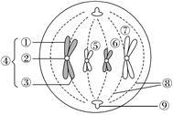
A．该细胞一定是处于有丝分裂的中期
B．该生物是二倍体生物，有可能是生产者
C．①和③是染色单体，⑤和⑥是同源染色体
D．其后期时，移向同一极的染色体均为非同源染色体
22．C 【解析】图中细胞具有同源染色体，并且染色体的着丝点排列在赤道板上，所以细胞处于有丝分裂中期，但是也可能是四倍体的生物细胞处于减数第二次分裂中期，A错误；由题图可知，该细胞没有细胞壁，具有中心体，该细胞为动物细胞，动物不可能是生产者，B错误；①和③是姐妹染色单体，⑤和⑥是同源染色体，C正确；其后期时，移向同一极的染色体有同源染色体，也有非同源染色体，D错误。
23．下列有关种群、群落和生态系统的叙述，错误的是
A．生态系统中的生物物种越多，营养结构越复杂，自我调控能力越强
B．人类的活动往往使群落按照不同于自然演替的方向和速度进行演替
C．发展生态农业，能实现物质和能量的多级利用，促进人与自然的和谐发展
D．不同种群的基因库不同且种群基因库所含的基因完全不同
23．D 【解析】生态系统中的生物物种越多，营养结构越复杂，自我调节能力越强，其抵抗力稳定性也越高，A正确；人类的活动往往使群落按照不同于自然演替的方向和速度进行演替，B正确；发展生态农业，能实现物质和能量的多级利用，提高能量利用率，进而促进人与自然的和谐发展；C正确；不同种群的基因库可能含有相同的基因，D错误。
24．恒温动物能够在一定范围内随外界温度变化调整自身的产热和散热，以维持体温的相对稳定。一个人从0℃冷库中到35℃室外，下列关于体温调节的叙述错误的是
A．0℃环境中，骨骼肌战栗是非条件反射
B．35℃以上出汗成了唯一有效的散热机制
C．35℃环境中，血管舒张是通过神经调节来完成
D．下丘脑是体温调节的高级中枢，在下丘脑形成冷觉和热觉
24．D 【解析】骨骼肌战栗中枢在脊髓，是非条件反射，A正确；35℃以上出汗是唯一有效的散热机制，B正确；血管舒张是通过神经调节来完成，C正确；下丘脑是体温调节中枢，而冷觉和热觉要在大脑皮层形成，D错误。
25．二倍体高等植物剪秋罗雌雄异株，有宽叶、窄叶两种类型，宽叶（B）对窄叶（b）为显性，等位基因位于X染色体上，其中b基因会使花粉不育。下列有关的叙述中，正确的是
A．窄叶剪秋罗可以是雌株，也可以是雄株
B．如果亲代雄株为宽叶，则子代全部是宽叶
C．如果亲代全是宽叶，则子代不发生性状分离
D．如果子代全是雄株，则亲代为宽叶雌株与窄叶雄株
25．D 【解析】根据题意分析，基因型为X^{b}的雄配子致死，而雌性必有一条X来自父方，所以不可能有基因型为X^{b}X^{b}的个体，A错；如果亲代雄株为宽叶，母本为X^{B}X^{b}，则子代会有窄叶雄株，所以B、C错；如果子代全是雄株，则亲代为宽叶雌株与窄叶雄株（X^{b}Y），D正确。

非选择题部分
二、非选择题（本题共3小题，共20分）
26．（6分）某草原生态系统的食物网如图所示。
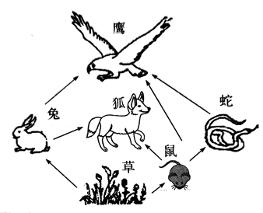
请回答下列问题：
（1）如图所示的食物网中，二级消费者是_______________________，除图中所示的生物类群外，该生态系统还缺少一重要的生物成分，其功能是保证__________________的正常进行。
（2）蛇同化的能量，其去向除了流向鹰外，还包括______________________________的能量。若去除蛇，且狐的数量不变，则草原中鹰的K值将会_________，但食物网结构变得简单，该草原生态系统的__________________能力变弱。
（3）草原沙漠化导致鹰的栖息地缩小、割裂，影响了其繁殖和生存。从种群特征的角度分析，导致鹰种群密度下降的直接原因是___________________________________。
26．（6分，每空1分）（1）狐、鹰、蛇 物质循环
（2）呼吸散失、被分解者利用 增大 自我调节
（3）鹰的出生率降低、死亡率增大
【解析】（1）二级消费者属于第三营养级的生物，通过图示中的食物网分析可知，二级消费者有狐、鹰、蛇，图示中表示的是食物网，食物网反映的是生产者与消费者之间捕食的关系，食物链中未出现的生物成分是分解者，分解者能保证生态系统中物质循环的正常进行。
（2）蛇属于第三营养级的生物，不是最高营养级，故蛇同化的能量有多个去向：流向鹰、被分解者分解、呼吸散失。若去除蛇，且狐的数量不变，则食物链变短，鹰获得的能量增多，因此鹰的K值会增加；草原生态系统中物种数量减少，则草原生态系统的自我调节能力变弱。
（3）由于草原沙漠化导致鹰的栖息地缩小、割裂等因素，导致鹰的出生率降低、死亡率增大，鹰种群密度下降。
27．（7分）在“探究环境因素对光合速率的影响”活动中，同学们得到了如图1所示的实验结果。图2表示光合作用碳反应的过程。请分析回答：
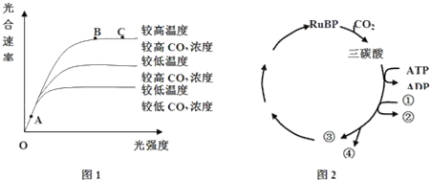
（1）图2过程在叶绿体的_____中进行，物质①为_____，它在光合作用的_____阶段产生；物质④可运至叶绿体外，并且转变成蔗糖，供植物体所有细胞利用。
（2）图1中，限制A点光合速率的主要环境因素是_____。与A点相比，B点条件下3﹣磷酸甘油酸的生成速率_____（填“增大”、“减小”或“基本不变”）；与B点相比，C点条件下物质④的生成速率_______（填“增大”、“减小”或“基本不变”）。
（3）据图分析，适当提高______________可提高大棚蔬菜的产量。
27．（7分，每空1分）
（1）基质 NADPH 光反应
（2）光强度 增大 基本不变
（3）光强度、二氧化碳浓度、温度
【解析】光合作用分为光反应阶段和碳反应阶段，光反应阶段在叶绿体的类囊体薄膜上进行水的光解，产生ATP和[H]，同时释放氧气，ATP和[H]用于碳反应阶段三碳化合物的还原。图2中①是NADPH，②是NADP⁺，③表示三碳糖，④表示运至叶绿体外的三碳糖。图1曲线表示环境因素对光合速率的影响，可知图中自变量有光强度、CO₂浓度、温度，在曲线开始阶段三条线是重合的，因此限制该部分的光合速率的主要环境因素是光强度。
（1）图2表示光合作用的碳反应过程，碳反应发生在叶绿体基质中，光反应产生的ATP和NADPH用于碳反应中三碳化合物的还原，然后分解为ADP和NADP⁺；碳反应产生的三碳糖分子可以运至叶绿体外转变成蔗糖，供植物体所有细胞利用。
（2）图1中，限制A点光合速率的主要环境因素是光强度。与A点相比，B点的光强度增强，光反应产生的ATP和NADPH增多，并且B点具有较高的CO₂浓度，因此3-磷酸甘油酸的生成速率增大；与B点相比，C点的CO₂浓度相同，并且光照增强，光合作用速率不再变化，因此C点条件下三碳糖的生成速率基本不变。
（3）据图分析，适当提高光强度、CO₂浓度和温度可提高大棚蔬菜的产量。

28．（7分）家兔的毛色受两对等位基因（A、a与B、b）控制，体形受一对等位基因（D、d）控制。取纯合的白化正常雌兔与灰色侏儒雄兔杂交，F₁均表现为野鼠色正常兔，取F₁相互杂交，子代表现如表。请回答：
F₂表现型及比例 | 雌兔 | 雄兔
F₂表现型及比例 | 9野鼠色正常兔：3灰色正常兔：4白化正常兔 | 9野鼠色正常兔：9野鼠色侏儒兔：3灰色正常兔：3灰色侏儒兔：4白化正常兔：4白化侏儒兔
（1）基因D、d位于______染色体上。
（2）F₂野鼠色正常雌兔基因型有______种，让F₂中的灰色兔随机交配，得到的F₃中灰色兔所占比例为______。
（3）为鉴定F₂中某只白化正常雄兔的基因型，研究人员在F₂中取______雌兔与之交配，结果F₃出现三种毛色，则该雄兔的基因型为______。请用遗传图解表示上述鉴定过程（写出一种情况即可）。
28．（7分，除标明外，每空1分）（1）X
（2）8 8/9
（3）灰色正常 aaBbX^{D}Y （或AabbX^{D}Y） 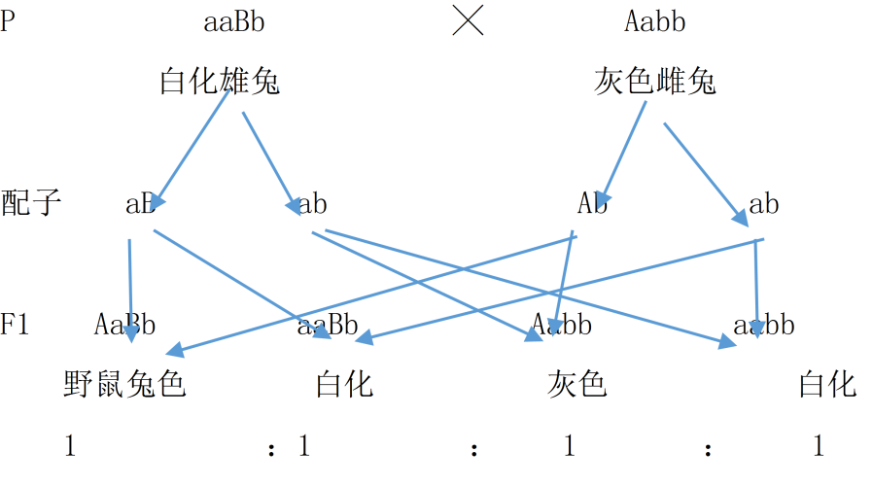（2分）
【解析】根据表格分析，F₂中雌兔全为正常，雄兔则为正常:侏儒兔=1:1，表现为与性别相关联，为伴X遗传，且正常是显性性状，侏儒是隐性性状，亲本基因型为X^{D}X^{d}、X^{D}Y；F₂中无论雌雄，毛色都表现为9:3:4，是9:3:3:1的变形，说明A、a与B、b两对等位基因位于两对同源染色体上，遵循基因的自由组合定律，且A＿B＿表现为野鼠色，A＿bb（或aaB＿）表现为灰色时，aaB＿（或A＿bb）及aabb表现为白化，亲本基因型都为AaBb。
（1）F₂中出现了各种不同于亲本的组合性状，是基因重组的结果；根据以上分析可知，D、d基因位于X染色体上。
（2）根据以上分析可知，亲本基因型为AaBbX^{D}X^{d}、AaBbX^{D}Y，则F₂野鼠色（A＿B＿）正常雌兔（X^{D}X_）基因型有2×2×2=8种，其中杂合子占1-1/3×1/3×1/2=17/18；F₂中的灰色兔基因型为1/3aaBB、2/3aaBb（或1/3AAbb、2/3Aabb），则其自由交配的后代中，b=1/3，B=2/3(或A=2/3，a=1/3)，故灰色兔的比例=1-1/3×1/3=8/9。
（3）欲鉴定F₂中某只白化正常雄兔（aa__X^{D}Y或__bbX^{D}Y）的基因型，可在F₂中取多只灰色正常（A_bbX^{D}X^{D}或aaB_X^{D}X^{D}）雌兔与之交配，若子代出现三种毛色（A_B_、A_bb或aaB_、aa__或__bb），推测该雄兔的基因型为aaBbX^{D}Y（或 AabbX^{D}Y）。

